中国科学院信息工程研究所

第五研究室 NSP隐私组

**单位简介**

　中国科学院信息工程研究所是2011年批准成立的中国科学院直属科研机构。研究所按照“软硬兼修，矛盾兼容，开合有法，张弛有度”的办所方针，秉承“打造一流平台，集聚一流人才，支撑国家需求，引领学科发展，努力成为国家在信息工程领域的战略科技力量”的组织目标，面向国家战略需求，在信息安全科技领域，开展基础理论与前沿技术研究，开发应用性技术与系统，为国家信息化进程提供核心关键技术支撑与系统解决方案。

**主要研究方向**

　　密码理论与安全协议、信息智能处理、数据安全、通信与电磁安全、网络与系统技术、信息系统测评等。

# 指导教师



**牛犇 男 博导 中国科学院信息工程研究所**  
电子邮件： [niuben@iie.ac.cn](mailto:niuben@iie.ac.cn)  
通信地址： 北京市海淀区杏石口路益园文创基地C1北段  
邮政编码： 100195

研究领域

信息保护技术、网络体系结构与安全防护

招生信息

招生专业

083900-网络空间安全

招生方向

信息保护技术  
网络体系结构与安全防护

教育背景

2011-09–2013-09 The Pennsylvania State University, Computer Science and Engineering 国家留学基金委资助联合培养博士生  
2010-08–2014-12 西安电子科技大学 博士  
2007-08–2010-04 西安电子科技大学 硕士  
2002-09–2006-06 西安电子科技大学 学士

# 在读学生

## 尹沛捷

[](https://yangqifan0201.gitee.io/nspsite/2022/07/21/student/ypj.jpeg)

**年级：**17级直博

**本科：**西北工业大学-信息安全专业

**邮箱：**[yinpeijie@iie.ac.cn](mailto:yinpeijie@iie.ac.cn)

**研究方向：**隐私计算、脱敏控制

**寄语**：生活有歌，日子有酒，未来有光！

## 陈亚虹

[](https://yangqifan0201.gitee.io/nspsite/2022/07/21/student/cyh.jpeg)

**年级：**18级硕转博

**本科：**武汉大学-信息安全专业

**邮箱：**[chenyahong@iie.ac.cn](mailto:chenyahong@iie.ac.cn)

**研究方向：**差分隐私

**寄语**：组里氛围很好，在老师和同学们的帮助下，我也成长收获了许多，十分欢迎有意向的学弟学妹加入隐私组大家庭！

## 罗海洋

[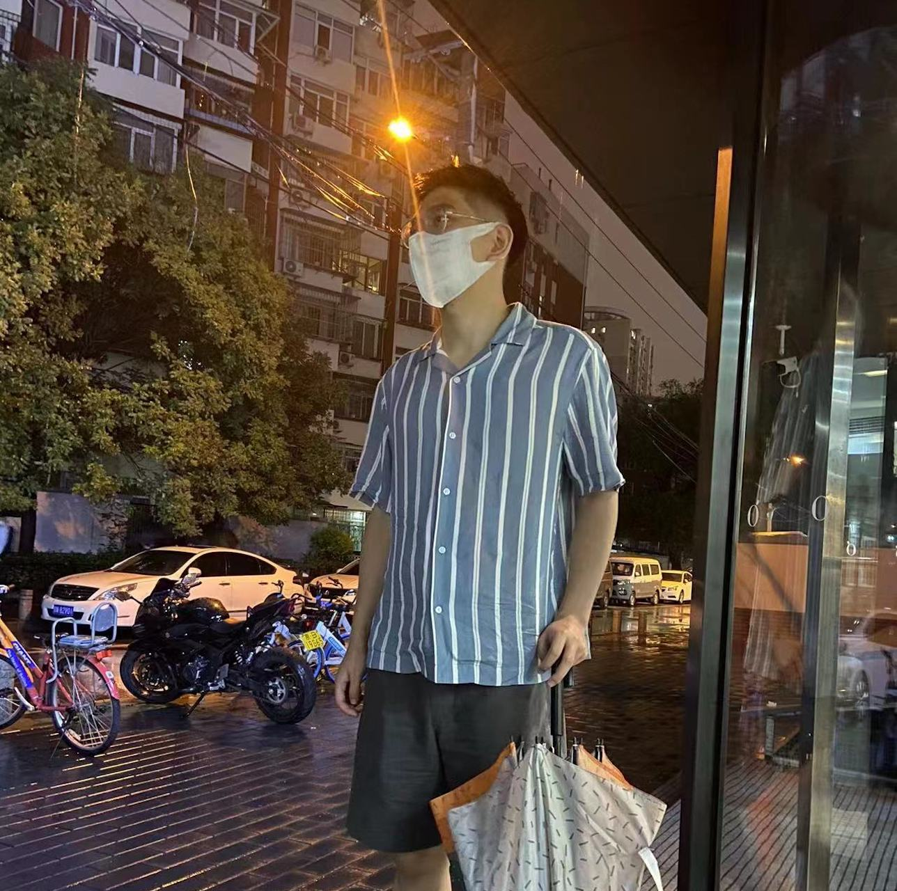](https://yangqifan0201.gitee.io/nspsite/2022/07/21/student/lhy.jpeg)

**年级**：19级直博  
**本科**：华中科技大学信息安全专业  
**邮箱**：[luohaiyang@iie.ac.cn](mailto:luohaiyang@iie.ac.cn)  
**研究方向**：延伸控制，信息删除  
**寄语**：大家一起学习一起进步吧

## 田月池

[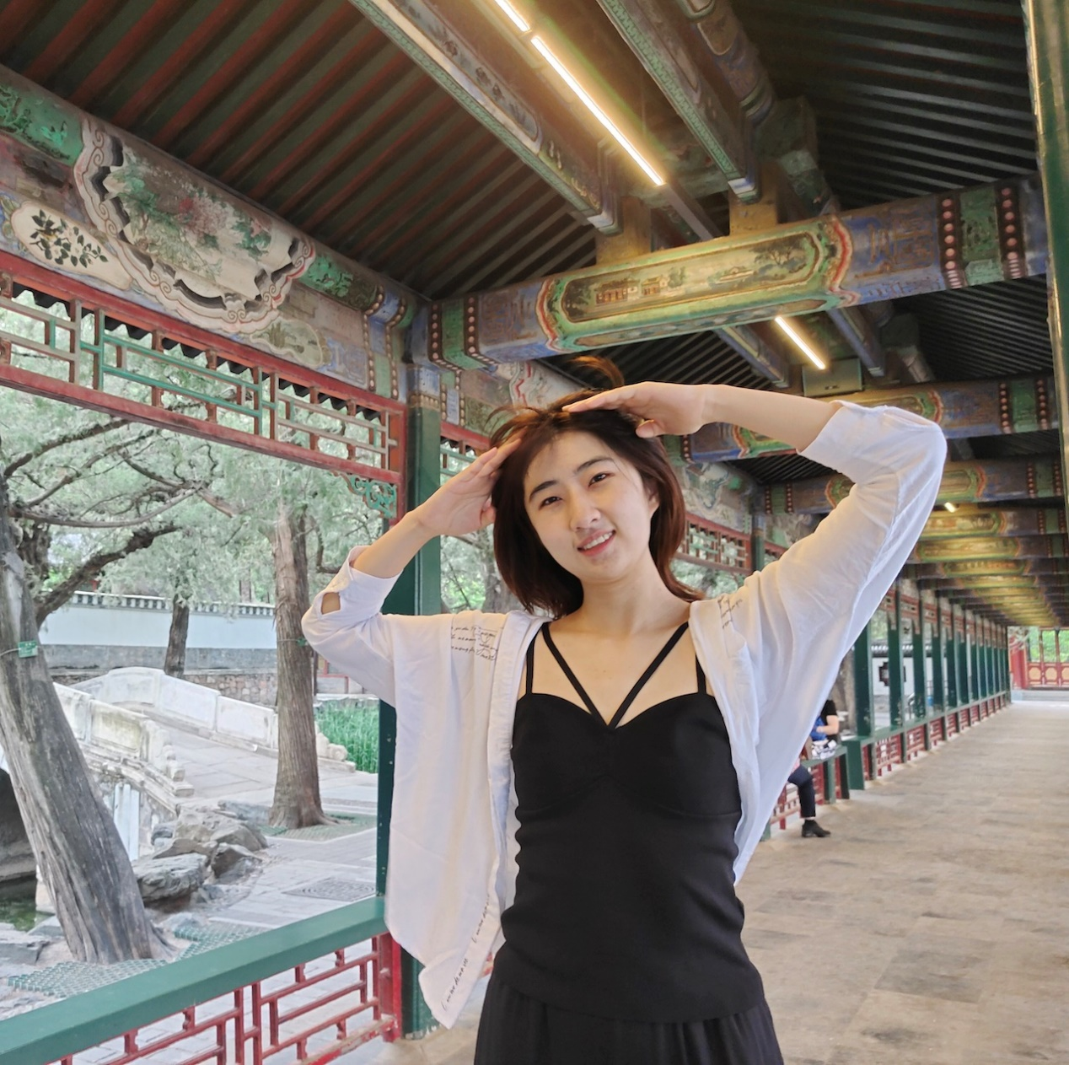](https://yangqifan0201.gitee.io/nspsite/2022/07/21/student/tyc.jpeg)

**年级：**2020级直博

**本科：**华中科技大学-信息安全专业

**邮箱：**[tianyuechi@iie.ac.cn](mailto:tianyuechi@iie.ac.cn)

**研究方向：**效果评估

**寄语**：夫夷以近，则游者众；险以远，则至者少。而世之奇伟、瑰怪，非常之观，常在于险远，而人之所罕至焉，故非有志者不能至也。

## 张立坤

[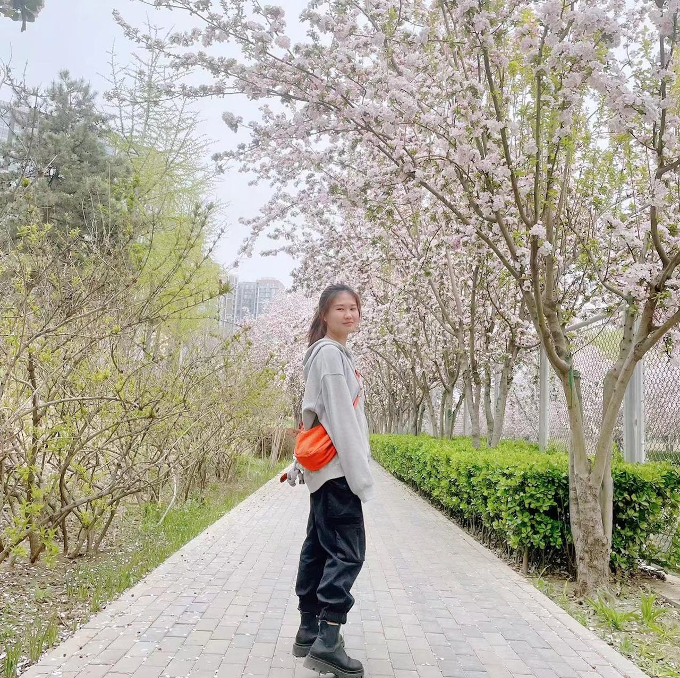](https://yangqifan0201.gitee.io/nspsite/2022/07/21/student/zlk.jpg)

**年级：**20级硕士-研二

**本科：**中央财经大学-信息学院信息安全专业

**邮箱：**[zhanglikun@iie.ac.cn](mailto:zhanglikun@iie.ac.cn)

**研究方向：**隐私计算，联邦学习

**寄语**：爱上NSP是从爱上隐私组可爱的人们开始的，希望隐私组永远是有爱的一家人！

## 王心荻

[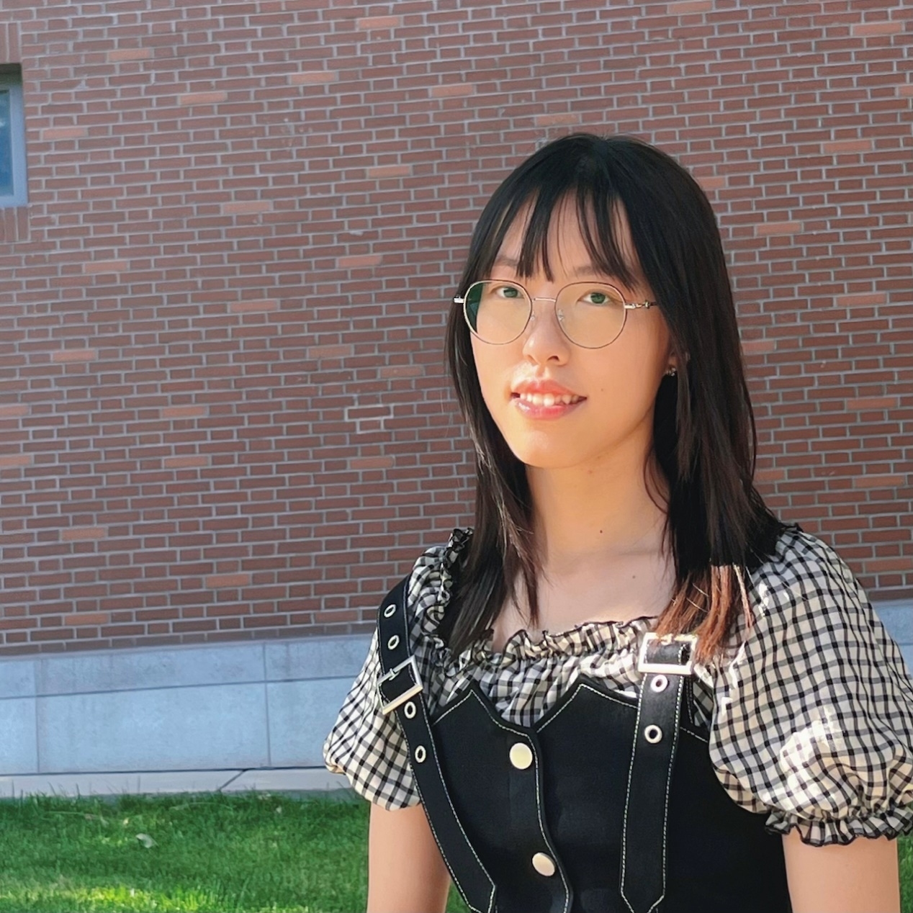](https://yangqifan0201.gitee.io/nspsite/2022/07/21/student/wxd.jpeg)

**年级：** 21级硕士 -（准）研二

**本科：** 南开大学 - 网络空间安全学院信息安全专业

**邮箱：** [wangxindi@iie.ac.cn](mailto:wangxindi@iie.ac.cn)

**研究方向：** 联邦学习

**寄语**：组里科研氛围浓厚，师兄师姐十分耐心。牛犇老师认真负责。感谢导师和师兄师姐对我的帮助。欢迎有意向的学弟学妹加入 NSP 隐私保护组。

## 孙婧巍

[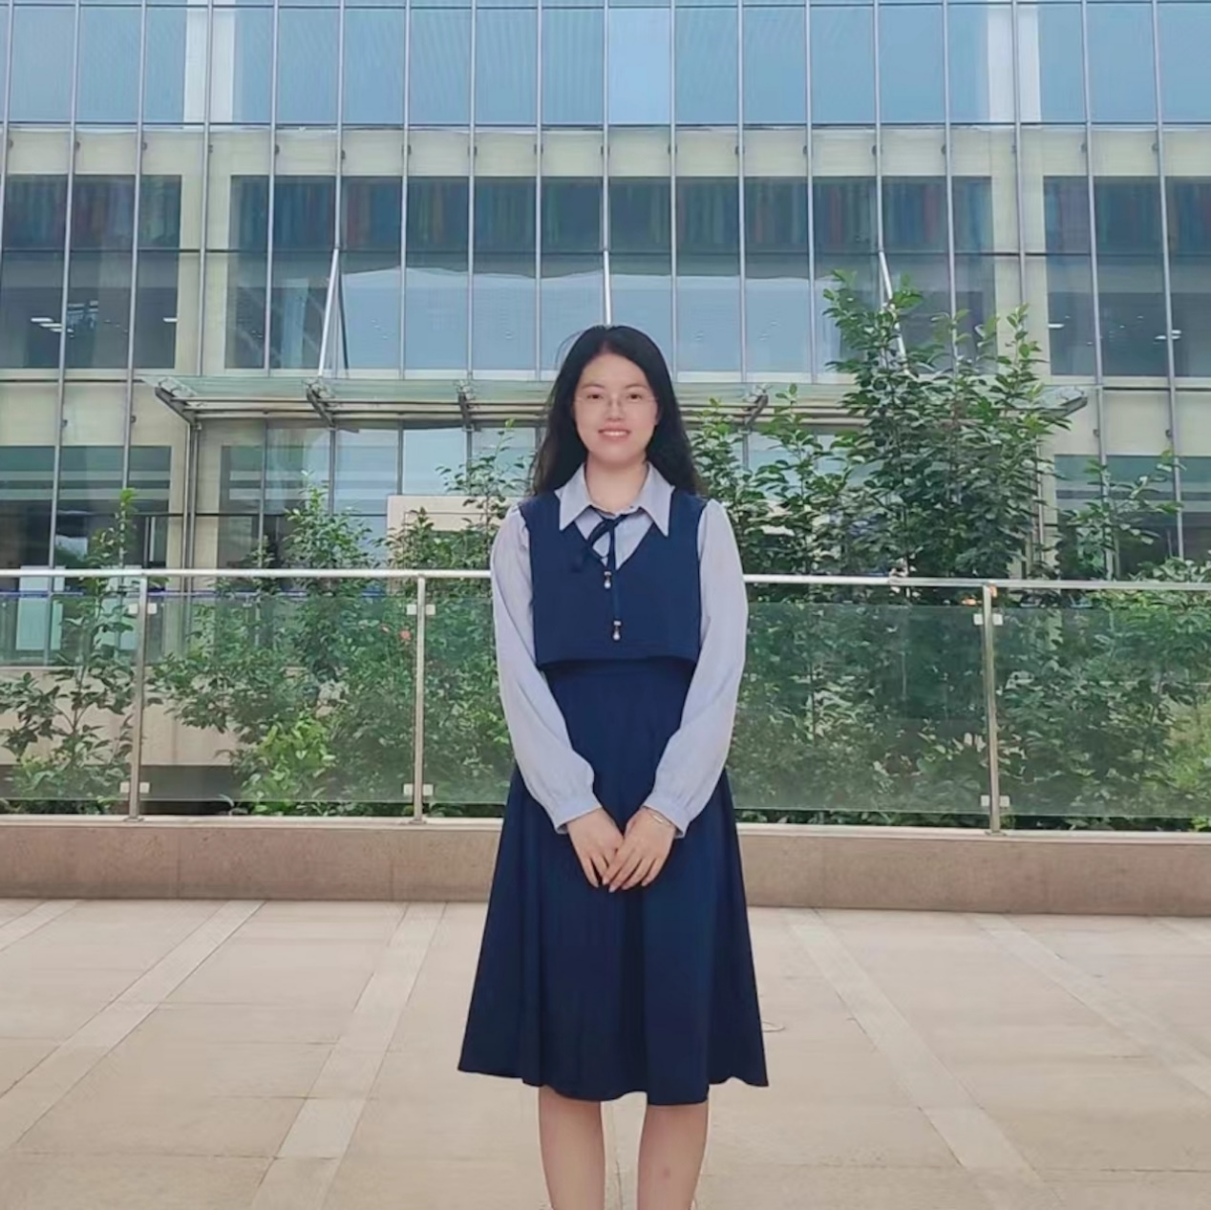](https://yangqifan0201.gitee.io/nspsite/2022/07/21/student/sjw.jpeg)

**年级：**21级硕士-研一

**本科：**中国石油大学（华东）-通信工程专业

**邮箱：**[sunjingwei@iie.ac.cn](mailto:sunjingwei@iie.ac.cn)

**研究方向**：隐私保护

**寄语**：在学习和科研方面，牛老师给了我们很多指导，组内科研氛围非常浓厚。师兄师姐们都专注科研，给我很多帮助。欢迎有意向的学弟学妹加入隐私组大家庭！

## 邝彬

[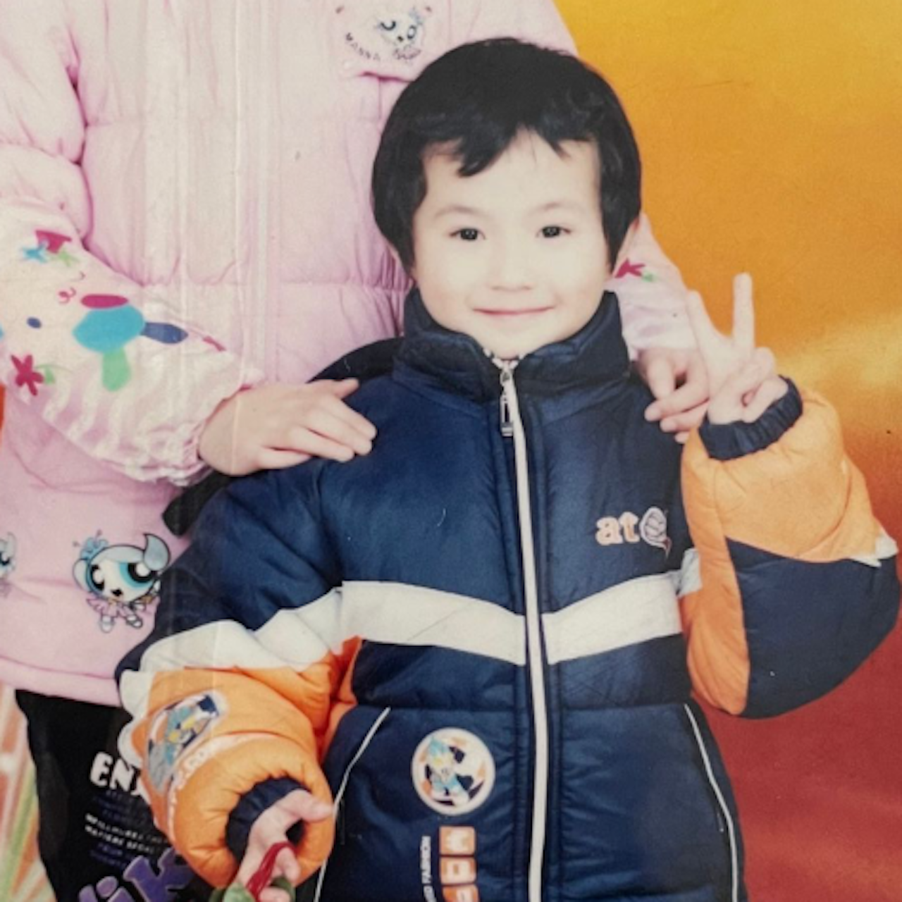](https://yangqifan0201.gitee.io/nspsite/2022/07/21/student/kb.jpeg)

**年级：**22级硕士-（准）研一

**本科：**湘潭大学-计算机科学与技术专业

**邮箱：**[506534571@qq.com](mailto:506534571@qq.com)

**研究方向：**不详

**寄语**：祝你今天写的代码一次能过，不受折磨

## 周泽峻

[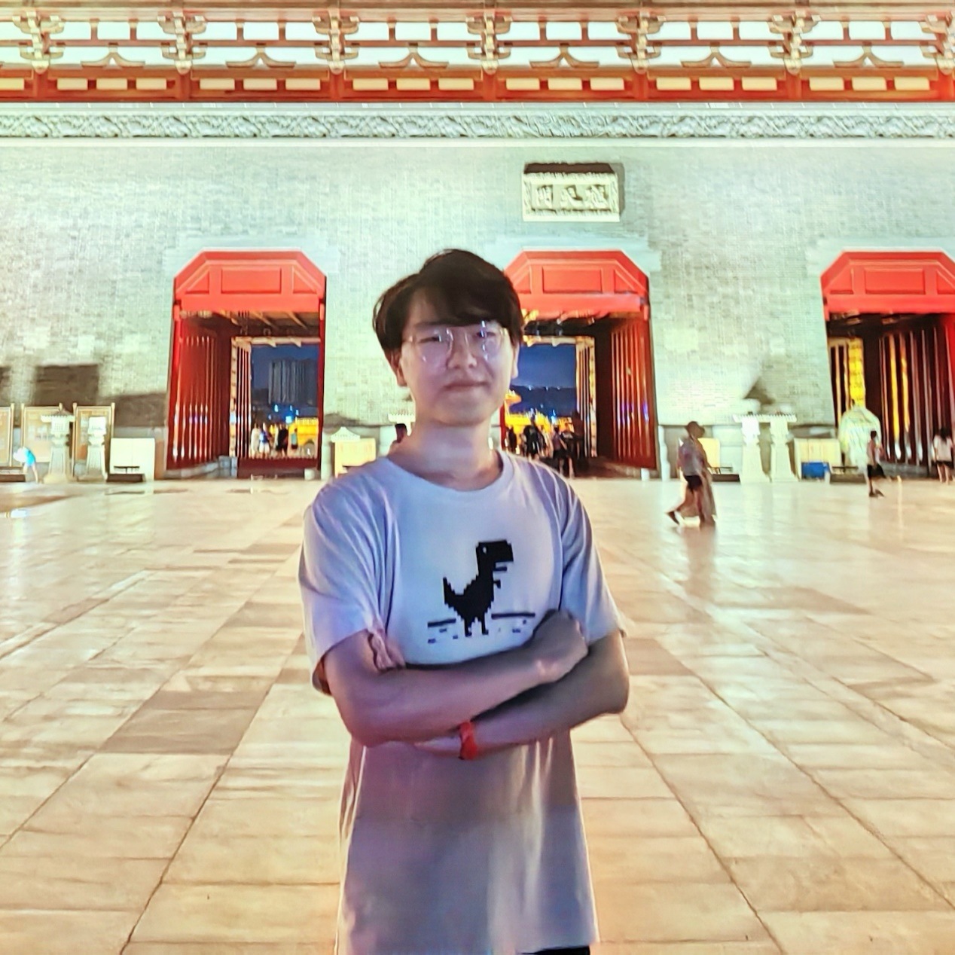](https://yangqifan0201.gitee.io/nspsite/2022/07/21/student/zzj.jpeg)

**年级：**22级博士-博一

**本科：**重庆大学-信息安全专业

**邮箱：**[zhouzejun11@qq.com](mailto:zhouzejun11@qq.com)

**研究方向：**差分隐私

**寄语**：牛老师非常负责，组里的师兄师姐也都很热情，欢迎大家加入我们！🎉🎉🎉

## 周诗淇

[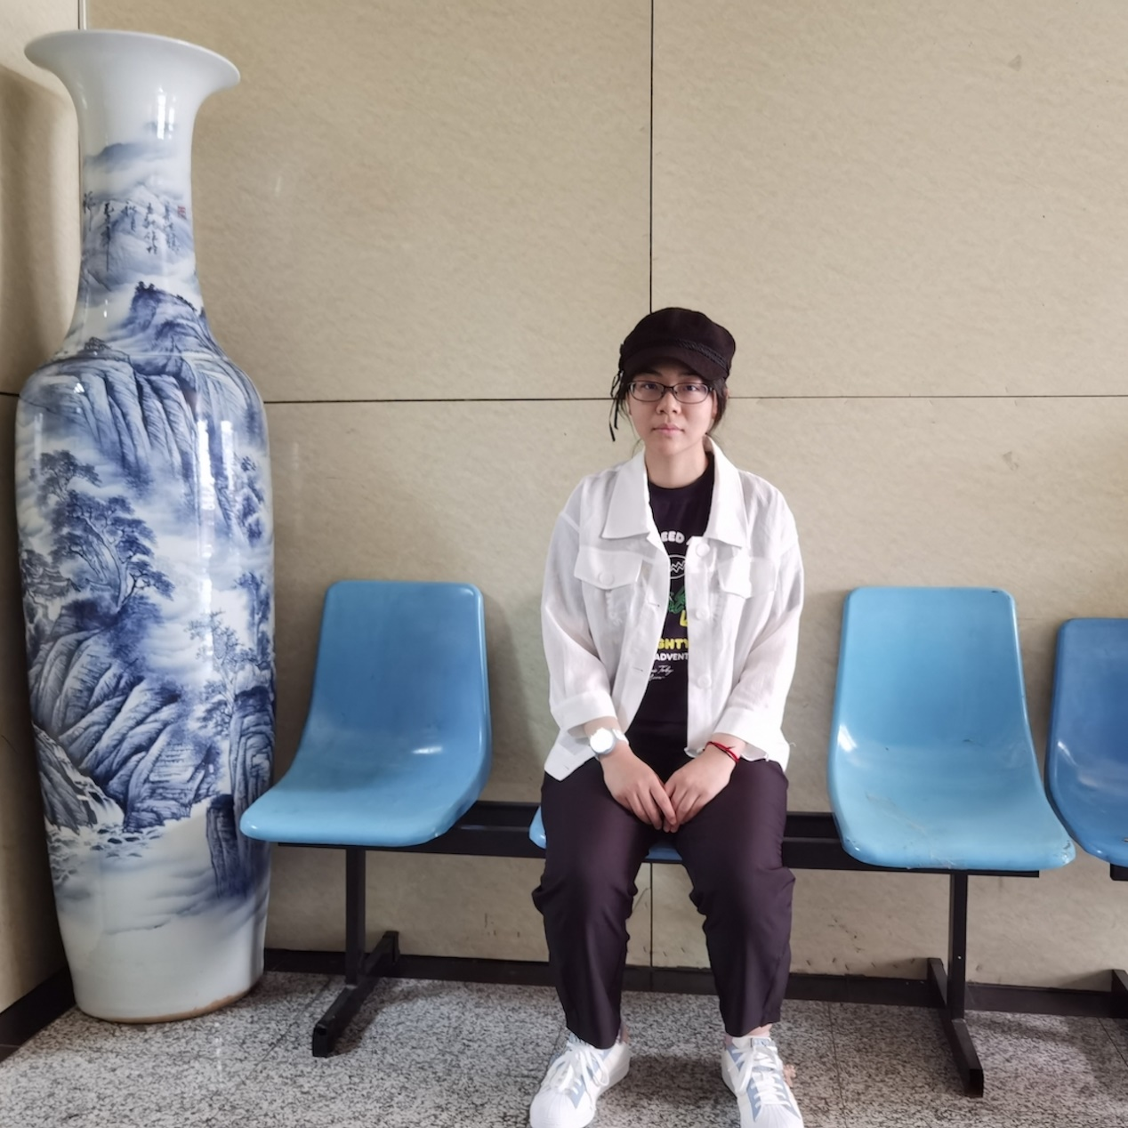](https://yangqifan0201.gitee.io/nspsite/2022/07/21/student/zsq.jpeg)

**年级：**22级直博-（准）博一

**本科：**北京工业大学-都柏林学院电子信息工程专业

**邮箱：**[zhoushiqirdfx@126.com](mailto:zhoushiqirdfx@126.com)

**寄语**：很喜欢组里的氛围，老师师兄师姐都非常好非常感谢。希望隐私组越来越好！欢迎有兴趣的人加入这个大家庭。

## 李佳玉

[](https://yangqifan0201.gitee.io/nspsite/2022/07/21/student/ljy.jpeg)

**年级：**22级硕士-（准）研一

**本科：**南开大学-信息安全专业

**邮箱：**[2224836495@qq.com](mailto:2224836495@qq.com)

**研究方向：**待定

**寄语**：希望在牛老师和师兄师姐们的帮助下，早日明确研究方向、在科研道路上迈出普通人的一小步。

## 池昕阳

照片这个真没有（笑哭）纯正直男从不拍照

**年级：**21级硕士-研一

**本科：**西安电子科技大学-计算机科学与信息技术专业

**邮箱：**[puppetchi@163.com](mailto:puppetchi@163.com)

**研究方向：**隐私保护

**寄语**：组里的氛围很轻松愉快，师兄师姐以及老师们都会切实帮助解决项目课题的疑难杂症，氛围真的很nice！

## 田原

[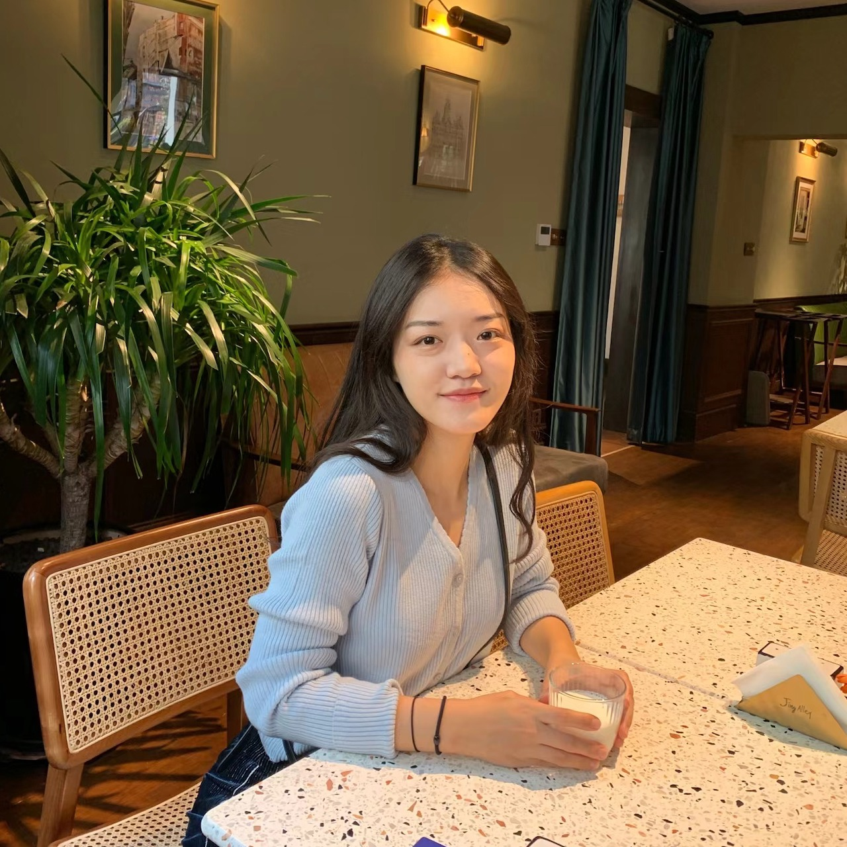](https://yangqifan0201.gitee.io/nspsite/2022/07/21/student/ty.jpeg)

**年级：**22级博士-（准）博一

**本科：**北京工业大学-计算机学院计算机科学与技术专业

**邮箱：**[ty_cdream@163.com](mailto:ty_cdream@163.com)

**研究方向：**差分隐私

**寄语**：征途漫漫，自有天道酬勤。

## 杨其帆

[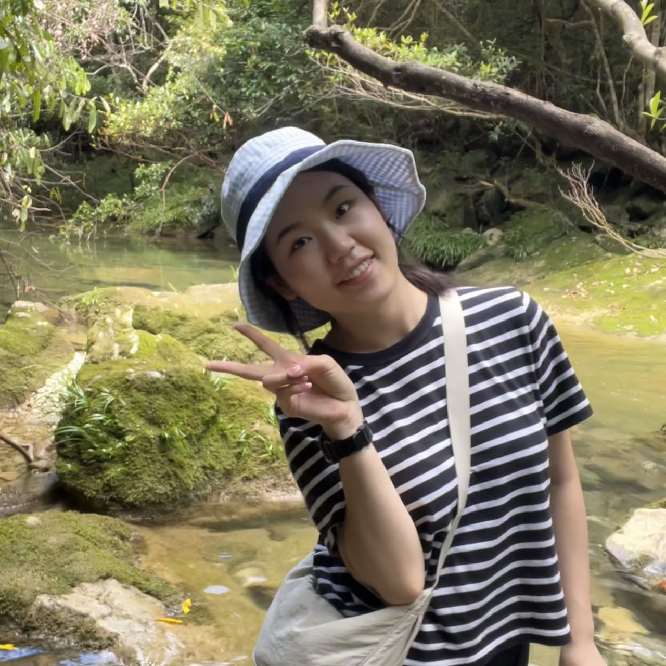](https://yangqifan0201.gitee.io/nspsite/2022/07/21/student/yqf.jpeg)

**年级：**22级硕士-（准）研一

**本科：**北京工业大学-都柏林学院软件工程专业

**邮箱：**[yangqifan0201@163.com](mailto:yangqifan0201@163.com)

**研究方向：**脱敏控制

**寄语**：非常期待自己未来的研究生生活！希望10年后回看可以是一段充实而愉快的日子～